Norbi varázslatos útja haza

(Pingvinek)

kezdés: az iskolánk

cél :Norbi otthona,százhalombatta,István útja 44

Szabályok:

Dobókockával dobsz,ammenyit dobsz annyit lépsz

Állomásonként kell venni jegyet,ha nincs pénzed jegyre akkor menny a másik úton (zöld út) amedig nem lesz jegyed.Ha van jegyed menny tovább az eredeti úton (fekete út) a következő állomásra.

Hogyha egy mezőre lépsz egy másik játékossal,akkor van lehetőséged megtámadni a másikat,aki nagyobbat dob az nyer és a másiktól elvesz 2 disznót.Ha aki nyer van kése az dönthet úgy hogy késsel támad,akkor 3 disznót vesz el de elveszti a kését.Hogyha a vesztesnek nincsen elég disznója,akkor tartozik,és amint kap egy disznót oda adja a nyertesnek ameddig ki nem fizeti a tartozását.

Amint a cél mezőbe érsz,nyersz.

Akinek a neve a legközelebb van az „N” betűhöz (mert Norbi) az kezd,és így állítjuk be a további játékos sorrendjét.

Mindenki 5 disznóval kezd.

Maximum 5 en lehet játszani.

Mezők:

Fehér-semmi nem történik

Piros-húzz 1 kártyát

Kék-Dobj újra

Rózsaszín-késik a járatod (kimaradsz egy körből)

Barna-megtámadtak a hontalanok (mínusz 3 disznó)

Sárga-Kapsz ösztöndíjat (plusz 2 disznó)

Zöld-meki (checkpoint)

lila-találtál egy 1 disznót

sötét szürke-bolt mező

Állomások:

iskola

Troli-örs

2 es metró-keleti

4 es metró-kelenföld

vonat-gubac puszta

708 busz-szálhalombatta (cél)

Pénz költési lehetőségek:

Jegy-5 disznó

Redbull-átfut 3 mezőt-2 disznó (bolt mezőn megvásárolható)

Otthon-ha megtámad egy hontalan oda adod neki és nem támad meg (bolt mezőn megvásárolható)

Kártya:

Kapsz egy disznót

Kapsz egy jegyet

Lépj vissza 2 mezőt

Elhagytál 1 disznót

Redbull kupon(ingyen redbull bolt mezőre lépve)

Megtámad egy hontalan

Norbi anyja ad zsebdisznót (2 disznó)

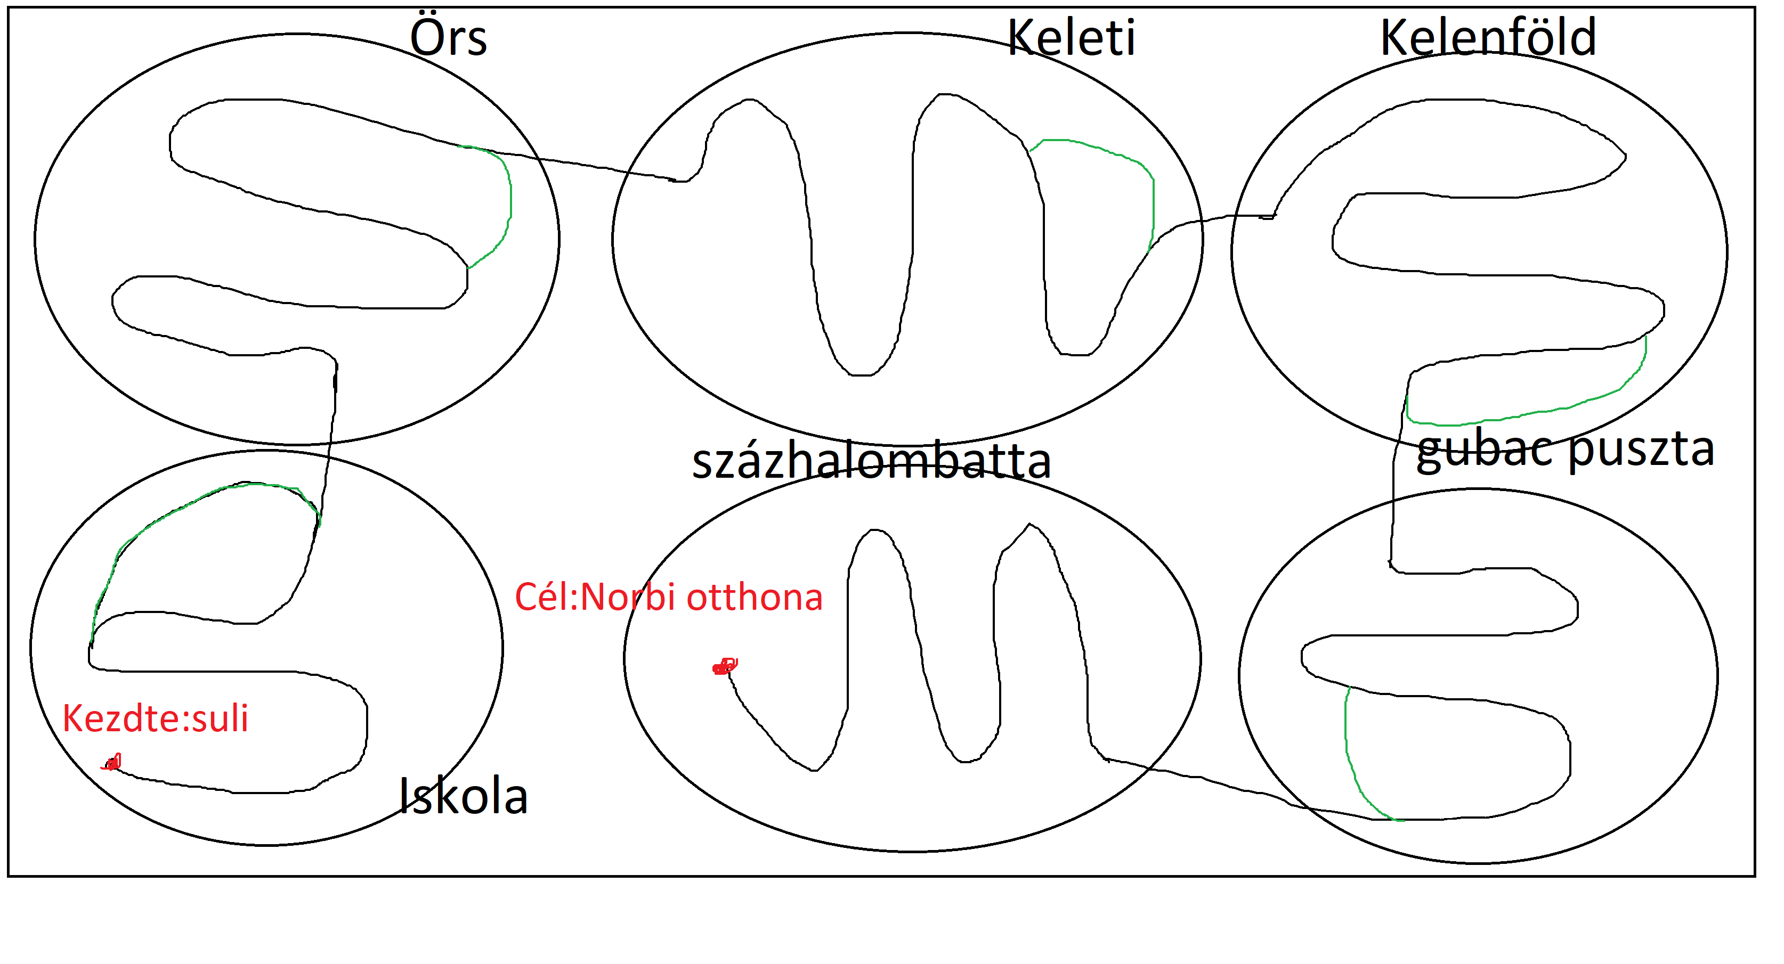Pálya: